Solceller

## Torstein Solheim Ølberg

## 1STH

## 8/5-2014

## Innledning

Fortelle hvordan en solcelle fungerer og hvordan vi kan utnytte dem.

Solcellepanel er plater med solceller som kan festes hvor som helst og som kan lede elektroenr gjennom en krets ved hjelp av sola sin energi. Dessverre er det uvisst hvor miljøvennlig det egentlig er siden det tar en del energi å lage den, noe somvanligvis tilsvarer den mengden energi du får ut av den.

## Utstyrsliste

For å lage et Solcellepanel trenger man:

* En silisiumplate
* Fosfor
* Bor

## Fremgangsmåte

En solcelle er laget ved å dope en side av en silisiumplate med et stoff som har mindre elektroner en silisium og den andre siden med et stoff som har like mange flere elektroner en silisium. Da vil hullene og elektronene som ligger inntil hverandre bytte side, og skape en barriere med positiv og negativ ladning på hver sin side. Når platen så blir utsatt for sollys vil lyset slå løs elektroner på plata og noen av disse vil gå fra den siden med den negative delen av barrieren til den siden med positiv side av barrieren. Derfra kan de ikke gå tilbake på grunn av den positive ladningen og det blir en overvekt av elektroner på den ene siden og en mangel på elektroner på den andre siden. Hvis vi da putter på en ytre krets fra den siden med mange elektroner til den siden med få elektroner og fester en lyspære eller noe annet som trenger strøm, kan vi bruke disse elektronene til noe.

## Resultater

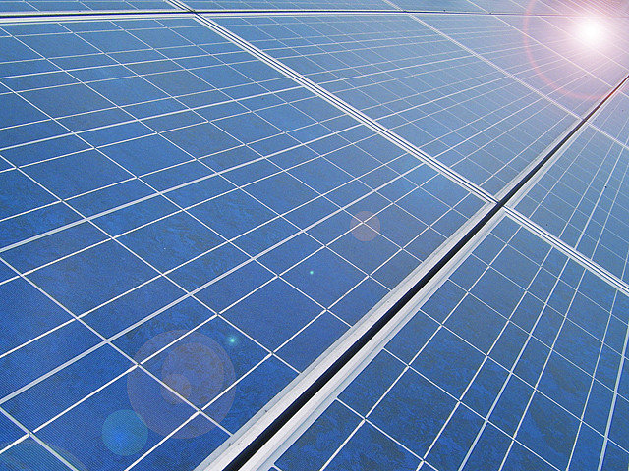

## Referanseliste

Kilder:

Brandt, B., T. Fonstad; O. T. Hushovd, C. W. Tellefsen (2006) Naturfag 5. Oslo, Aschehoug.

Bilder:

*Bilde 1:* [*http://www.neitileu.no/var/nteu/storage/images/media/bilder/illustrasjonsfoto/energi_og_naturressurser/solcellepanel/184166-2-nor-NO/solcellepanel_full.jpg*](http://www.neitileu.no/var/nteu/storage/images/media/bilder/illustrasjonsfoto/energi_og_naturressurser/solcellepanel/184166-2-nor-NO/solcellepanel_full.jpg)